

**Fiche de travail N :(2 )**

Nom : _________________ Classe : (4A+B) Date : _______________

**Objectif savoir l’ utiliser les prépositions devant les noms les pays et les villes**



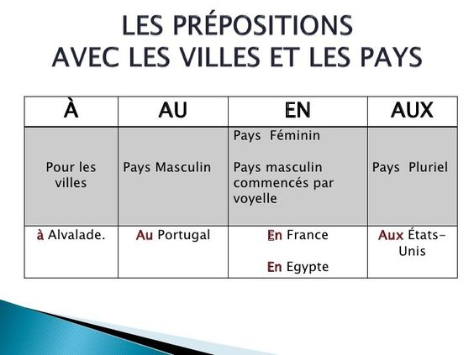

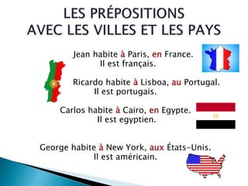

**1 / Entoure les noms des pays**

**a Les Etats –Unis / Amman / Paris**

**b/ L’Espagne/ Canada / Dubai**

**c / Caire / France / Paris / Philippines**

**d/ Paris / Brézil / Canada / Amman**

**2/ Entoure les noms des villes**

**a/ Beyrouth / Amman / Brézil**

**b/ Canada/ Caire / Paris / Les Etats-Unis**

**c/ Amman / Dubai / Philippines**

**d/ L’Espagne/ Caire / Dubai / Amman**

**3/ Entoure les prépositions**

1. **Papa vit aux Etats-Unis .**
2. **Elle vit à Beyrouth**
3. **Maman vit au Caire.**
4. **Elle est en France .**

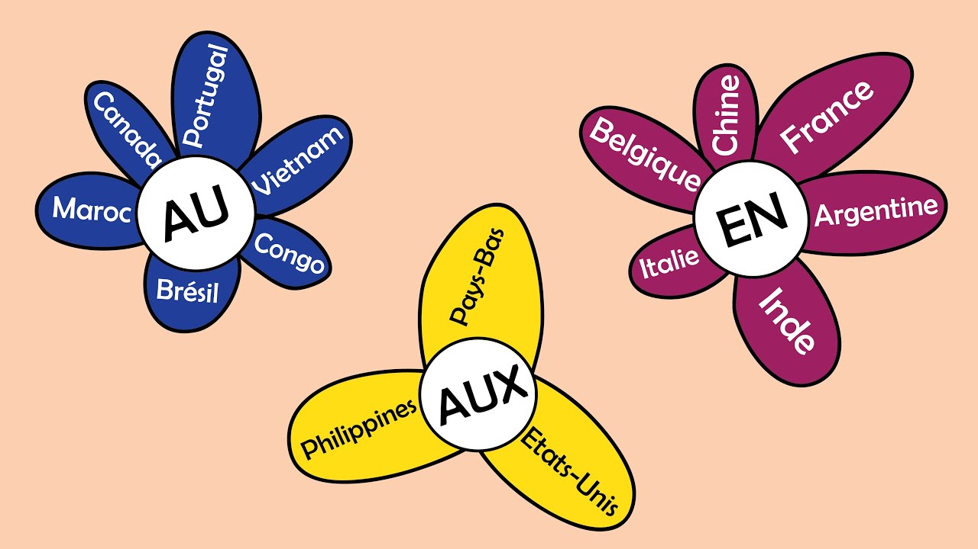

**5/ Ecris les prépositions convenable**

|  |
| --- |
| **à/ aux/ au / en** |

**a/ je vis __________à__- Paris**

**b/ Manou vit _________en__ France .**

**c / Joulia vit _______au____ Caire .**

**d/ Il habite __________aux Etats-Unis**

**e/ Je vis ____au______ Brézil.**

**f/ papa vit ______à ___ Dubaï .**

**g/ Tu vis __________en__ Espagne .**

**h/ Papa vit ________au _ Canada .**

**i / La fille vit ___ à __ Amman**

**j / Elle vit ________ à ____ Beyrouth**

**k / tu vis _______aux____ Philippines**

**l/ Elle habite ______en_____- Italie**

**7- Entoure la bonne réponse :**

|  |  |
| --- | --- |
| **Elle habite à __________** | **Paris / Italie / France** |
| **J habite en ___________** | **Espagne – Philippines- Brézil.** |
| **Elle habite au ___________** | **Etats-Unis_ Amman - Brézil.** |
| **Je vis en ____________** | **Philippines – Italie – Amman .** |
| **Elle vit au ___________** | **Caire - Paris -Italie** |
| **George habite aux __________** | **Amman - Dubai - Philippines** |
| **Maman aux __________** | **Les Etats –Unis - Amman -Paris** |
| **J e vis à ____________** | **Paris - Brézil - Canada - Amman** |
| **Elle habite au _____________** | **Beyrouth - Amman -Brézil** |

**6/ Mets en ordre les phrases suivante**

1. **à/ Beyrouth / Sally / vit.**

**_______________Sally vit à Amman _____________**

**2 – George / Espagne / vit /en**

**George vit en Espagne**

1. **Philippines /Papa / aux / habite papa habite aux Philippines**

**_____________________________________**

